Инструкция по оплате через систему Сбербанк Онлайн

Шаг 1: на сайте «Сбербанк Онлайн» (https://online.sberbank.ru/) выбрать вкладку «Переводы и платежи», затем опцию «Перевод организации».
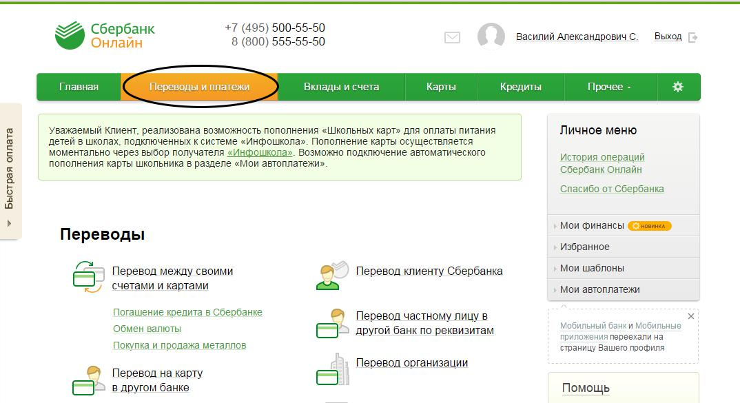

1

2

Шаг 2: На открывшейся странице «Перевод организации» на стадии «выбор получателя» необходимо заполнить все поля, как показано на рисунке и выбрать счет для списания средств, нажать кнопку продолжить.

Номер счета: 40601810400003000001;

ИНН: 7018017520;

БИК: 046902001.
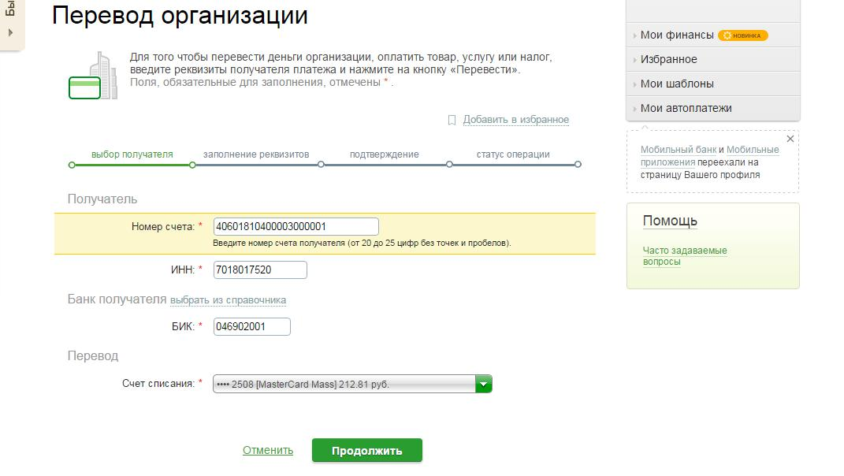

1
Шаг 3: Система автоматически найдет получателя по введенным реквизитам,

- появившемся диалоговом окне необходимо выбрать ТОМСКИЙ ОБЛАСТНОЙ ИНСТИТУТ (ТОИПКРО).
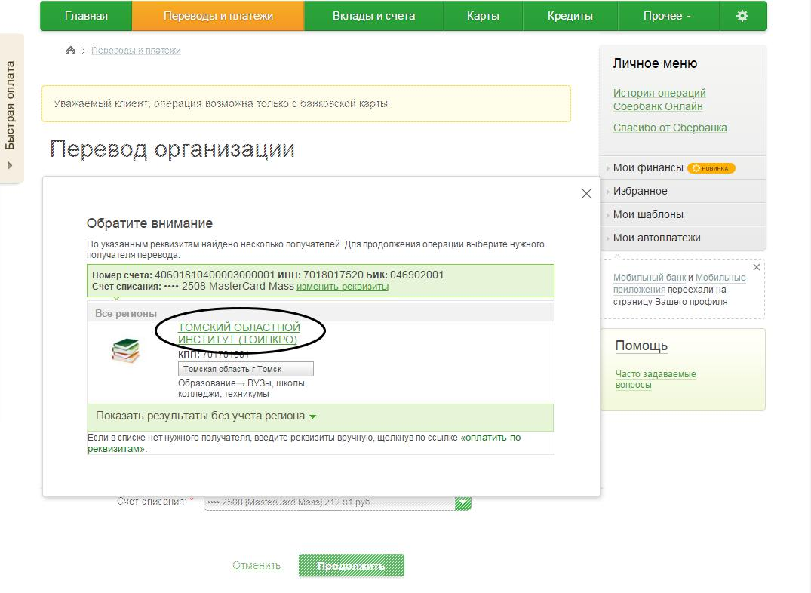

Шаг 4: На стадии «заполнение реквизитов» необходимо заполнить поле «ФИО плательщика» и нажать кнопку продолжить.
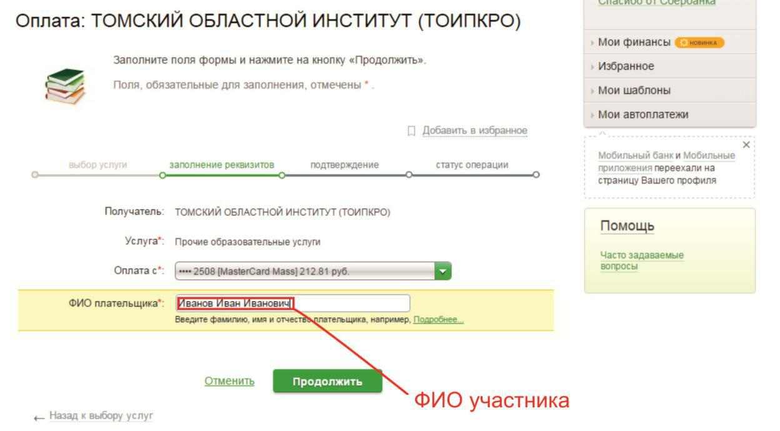

2
Шаг 5: Далее необходимо заполнить поля «Адрес плательщика» и «Наименование платежа». Поле наименование платежа заполняется следующим образом: Название отдела/кафедры, название конкурса, ФИО Участника.

Пример: «ЦОМР, конкурс __________________ (название конкурса),

Иванов Иван Иванович».

Нажать кнопку продолжить.
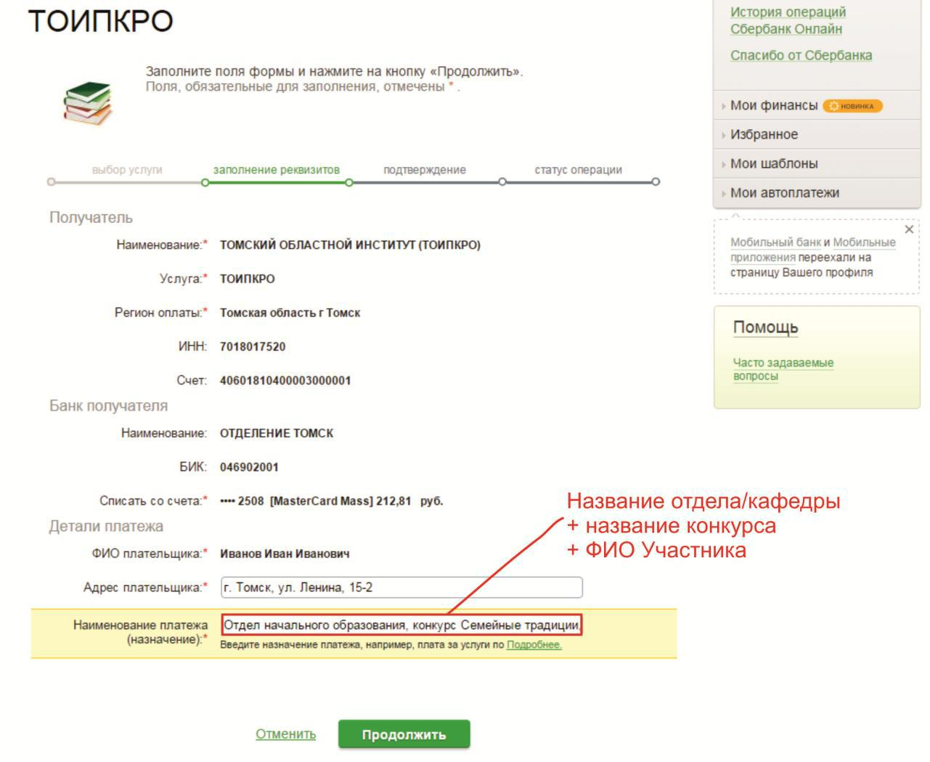

Шаг 6: В появившемся поле «Сумма платежа» необходимо ввести сумму платежа и нажать кнопку продолжить.
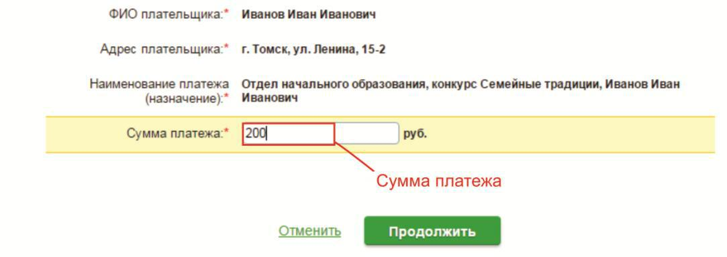

3
Шаг 7: После проверки правильности введенных данных необходимо нажать кнопку подтвердить по SMS.
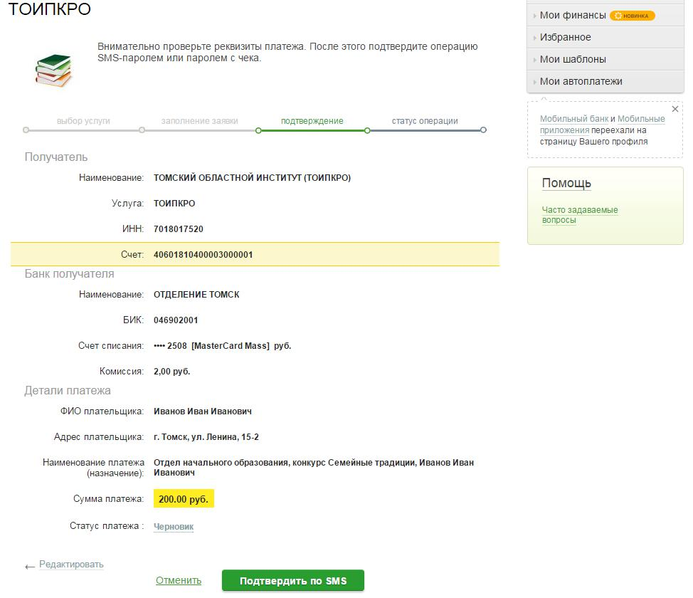

4
Шаг 8: Далее необходимо ввести SMS-пароль в появившееся поле для подтверждения платежа.
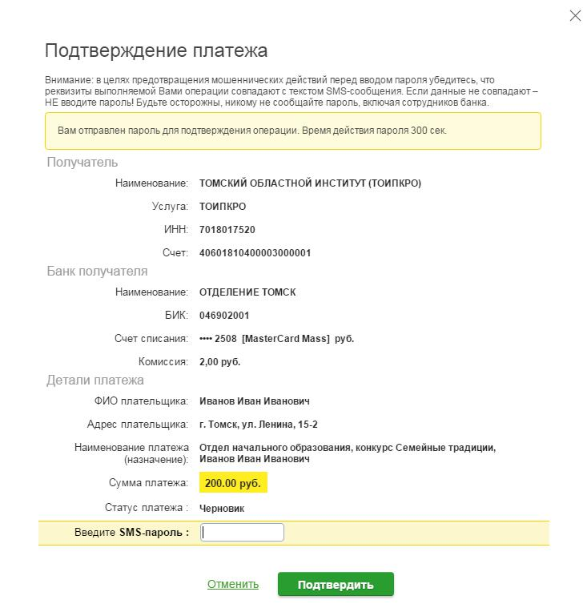

Шаг 9: После успешного подтверждения платежа, необходимо распечатать чек об оплате с помощью кнопки «Печать чека».


5
Шаг 10: Распечатайте полученный чек и приложите к работе, либо отправьте скриншот с изображением на электронную почту организаторам.
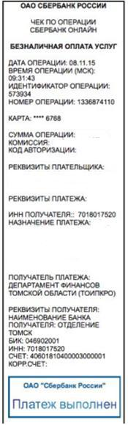

6

